NAMA : MARIA MANURUNG

NIM : 1910131120004

MATA KULIAH : ABKC6505 - PENGAJARAN BERBANTUAN KOMPUTER

HARI / TANGGAL : KAMIS, 20 - OKTOBER – 2022

1. **Mind Map**

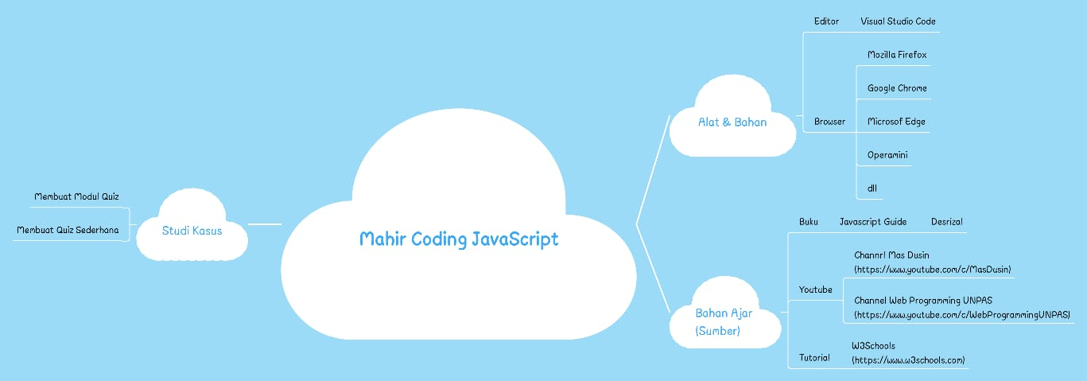

1. **Alokasi Waktu Coding**

|  |  |  |  |
| --- | --- | --- | --- |
| **Hari** | **Kegiatan** | **Jam** | **Alokasi Waktu** |
| Senin | PPL | 07:30 – 15:20 | 1 Jam |
| Komputer Masyarakat | 16:00 – 17:30 |
| Coding | 21:00 - 22:00 |
| Selasa | Praktikum Pemrograman Visual | 08:00 – 09:40 |  |
| PPL | 10:00 – 15.20 | 1 Jam |
| Coding | 21:00 - 22:00 |
| Rabu | Digital Fotografi | 07:10 – 08.50 | 1 Jam |
| PPL | 10:30 – 11:30 |
| Pemrograman Visual | 13:00 – 14:40 |
| Coding | 21:00 - 22:00 |
| Kamis | Pengajaran Berbantuan Komputer | 09:50 - 12:10 | 1 Jam |
| Administrasi Sistem | 16:00 – 18:00 |
| Coding | 21:00 – 22:00 |
| Jumat | PPL | 07:30 – 11:00 | 2 Jam |
| Projek Perangkat Lunak | 13:50 – 15:00 |
| Coding | 20:00 - 22:00 |
| Total Alokasi Waktu | | | 6 Jam |